# display

display:none此元素不会被显示。

display:block; 此元素将显示为块级元素，此元素前后会带有换行符。

display:inline; 此元素会被显示为内联元素，元素前后没有换行符。

display:inline-block; 内联块级元素, 元素前后没有换行符。

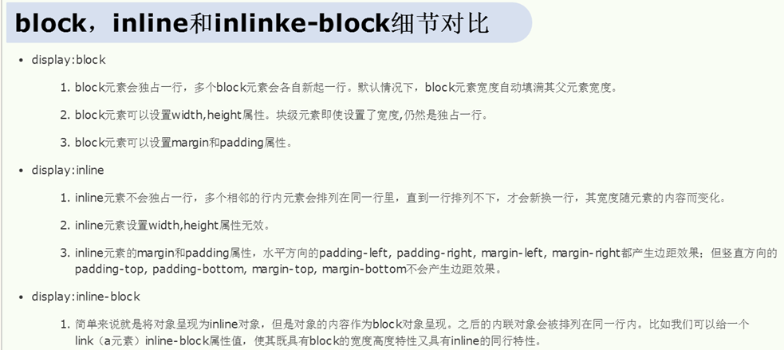

## Float

float浮动：

1、块在一排显示

2、内联支持宽高

3、默认内容撑开宽度

4、脱离文档流

5、提升层级半层

float:left | right | none | inherit;

文档流是文档中可显示对象在排列时所占用的位置。

浮动的定义：使元素脱离文档流，按照指定方向发生移动，遇到父级边界或者相邻的浮动元素停了下来。

clear:left | right | both | none | inherit；元素的某个方向上不能有浮动元素

clear:both; 在左右两侧均不允许浮动元素。

## 清浮动方法

清浮动方法博客链接 : <http://www.cnblogs.com/chedabang/p/5973601.html>

1.加高

问题：扩展性不好

2.父级浮动

问题：页面中所有元素都加浮动，margin左右自动失效（floats bad ！）

3.空标签清浮动

4.after伪类 清浮动方法（现在主流方法）

.clear:after{content:'';display:block;clear:both;}

5.overflow:hidden 清浮动方法；

overflow: hidden来清除浮动，它的原意是隐藏多余的东西.

overflow:hidden属性相当于是让父级紧贴内容，这样即可紧贴其对象内内容（包括使用float的div盒子），从而实现了清除浮动

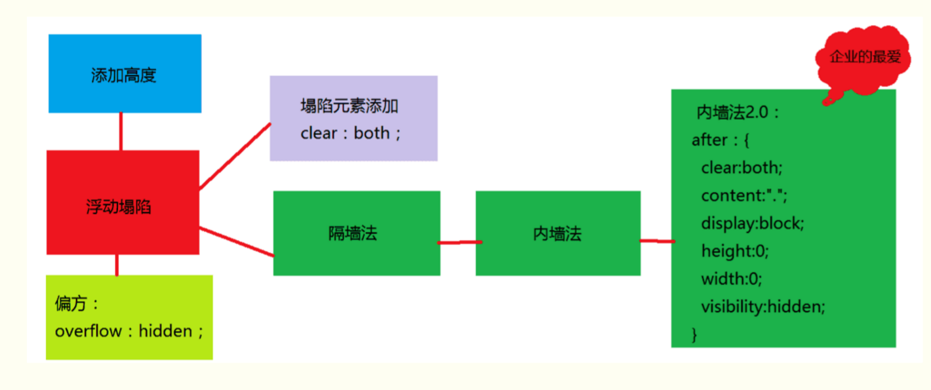

## overflow

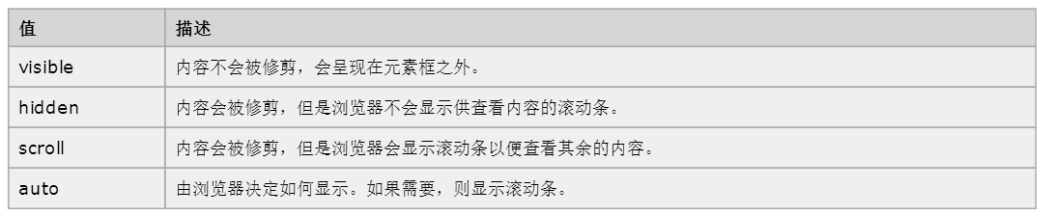

## 样式优先级

同级样式默认后者覆盖前者；

样式优先级

类型选择符(1) < class(10) < id(100) < style行间样式(1000) < JavaScript

测试：

A、#header #div1 .box1 div .section p .link{………………}

B、#some .base #font #call a{………………}

## 伪类

伪类用于向被选中元素添加特殊的效果。（元素在特定情况下才具备的。）

link 未访问（默认）

hover 鼠标悬停（鼠标划过）

active 链接激活（鼠标按下）

visited 访问过后（点击过后）

:first-letter 向文本的第一个字母添加特殊样式

:first-line 向文本的首行添加特殊样式。

:before 在元素之前添加内容

:after 在元素之后添加内容。

更多自己百度

# 背景

## 指定背景颜色

background-color:red;

background-color:rgb(255,0,0);

background-color:#f00;

/*最后一个是透明度,1是完全不透明,0是完全透明*/

background-color:rgba(255,0,0,0.5);

## 指定背景图片

background-image:url(images/1.jpg);

## 指定图片是否重复

/*如果背景图片尺寸大于div背景会重复*/

background-image:url(images/icon1.png);

/*让图片水平和竖直方向不重复*/

/*background-repeat: no-repeat;*/

/*图片水平重复 竖直方向不重复*/

/*background-repeat:repeat-x;*/

/*图片竖直重复 水平方向不重复*/

/*background-repeat: repeat-y;*/

## 指定背景位置

/*图片水平方向50px 竖直方向100px*/

background-position: 50px 100px;

/*图片水平方向50% 竖直方向50%*/

background-position: 50% 50%;

/*图片水平方向右边,竖直方向中间*/

/*left right center top bottom*/

background-position: right center;

设置图片是否滚动

background-attachment: fixed;

background-attachment: scroll

## 所有的背景属性在一个申明中;

background: #ff0000 url(images/icon.png) no-repeat center;